Giống như mọi bộ phận khác trong chiếc xe, bộ phận Visai (hộp số phụ ở trục bánh xe) cũng cần phải được kiểm tra và thay dầu theo định kỳ. Ðó là một điều không cần phải bàn cãi.

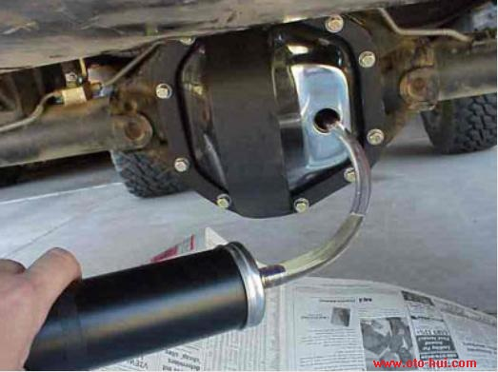

**1. Bao lâu thì cần thay dầu vi sai một lần?**  
  
Sách Manual tức là cẩm nang bảo trì do nhà sản xuất phát hành theo xe không thấy nói gì về việc này. Ý kiến các nhà chuyên môn thì xê dịch trong khoảng từ 50,000 tới 80,000 km. Có người lại nói là 160,000 Km. Những “cột mốc” này cách nhau thực quá xa. Theo ý chúng tôi, bạn nên ra tay theo chu kỳ “2 lần hộp số, một lần visai”. Chẳng hạn, nếu bạn chạy xe trong những điều kiện ngặt nghèo, và phải thay dầu hộp số mỗi 40,000 Km thì nên thay dầu vi sai ở khoảng 80,000 Km, và cứ như vậy mà tính lên.  
  
**2. Cách thức thay dầu vi sai**  
  
Vật dụng: Nếu sắp đến ngày bạn phải làm việc đó thì xin chuẩn bị những thứ sau:  
- Mua dầu vi sai đúng loại, trong trường hợp này là 4 quarts (1 quarts = 1,135l) dầu 75W90.  
- Một bộ kích với 4 đế kích.  
- Một chậu chứa dầu cũ từ trong xe thải ra, và nhiều giấy báo hoặc thùng cạc tông để lót sân.  
- Một ống hút và bơm dầu (Oil Suction Gun).  
- Chìa khóa ống các loại (sockets).  
- Một ít giẻ cũ để lau chùi.  
Và bắt tay vào việc. Công việc chính thực ra rất đơn giản, chỉ mất khoảng chừng 45 phút, như bạn sẽ thấy sau đây. Nếu chưa quen, xin bạn dành một khoảng thời gian rộng rãi chừng 2 tiếng đồng hồ để vừa làm vừa rút kinh nghiệm.  
**Bước 1:** Trước tiên, bạn lấy xe chạy khoảng 20 phút trên đường cho máy nóng lên, rồi tìm một chỗ đậu bằng phẳng trong sân nhà.  
**Bước 2:** Kích xe lên cao, và dùng 4 đế kích để chống xe tại vị trí nâng cao bằng phẳng đó.

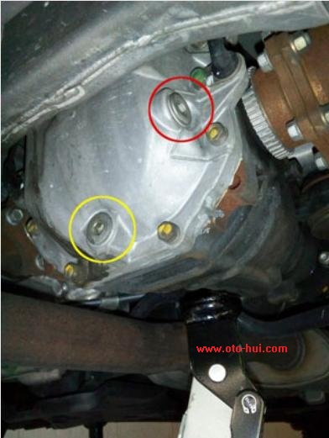

*Tìm vị trí lỗ xả (dưới) và lỗ tiếp dầu (trên).*

**Bước 3:** Chui vào dưới gầm xe, lần ra đằng sau, ngẩng mặt nhìn lên bạn sẽ thấy trục bánh xe chạy ngang, ở giữa là một hộp lớn có hình bầu, trông như quả bí. Ðây chính là địa điểm hành sự: Bộ vi sai, cũng còn gọi là Gear Box. Nhân dịp này, kiểm tra kỹ càng xem lớp “da bọc ngoài” của quả bí này còn láng không. Nếu có dấu cào xước trầy trụa, thì đó chính là vết tích hậu quả của nhiều lần va chạm với chướng ngại trên mặt đường. Chạy xe trên mặt đường láng nhựa thường không có vấn đề gì. Nhưng khi xe lăn bánh trên những vùng đá sỏi, đường mòn, băng rừng, lội suối... lăn bánh trong những tình cảnh gọi chung là Off-Road Conditions (những nơi không có đường trải nhựa) thì gặp chướng ngại lồi lõm nhô lên từ mặt đất là chuyện thường. Chúng ta phải cẩn thận tối đa khi lái xe trong những điều kiện như vậy để khỏi gây tổn thương cho bộ vi sai.  
**Bước 4**: Trải thật nhiều giấy báo hoặc giấy carton trên mặt đất ngay dưới quả bí để đón lấy những giọt dầu đi hoang, văng ra tứ phía trong khi xả dầu.  
**Bước 5:** Tìm vị trí lỗ xả (drain hole) và lỗ tiếp dầu (fill hole) trên vi sai. Ðặt chậu chứa dầu thải lên trên lớp giấy báo, ngay dưới lỗ xả dầu.

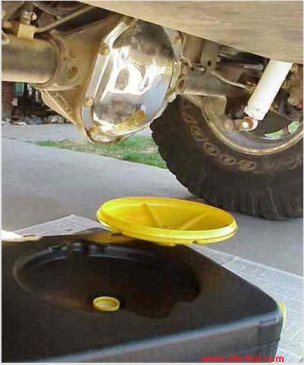

*Ðưa chậu hứng dầu cũ vào đúng vị trí, ngay dưới vi sai.*

**Bước 6:** Bắt đầu tiến trình xả dầu, chắc bạn muốn lấy ngay một chìa khóa ống thích hợp để tháo ốc xả chứ gì? Khoan! Chúng tôi biết bạn muốn xả dầu, nhưng xin bạn hãy mở ốc tiếp dầu trước. Ðây là lời khuyên của những người nhiều kinh nghiệm. Bạn biết tại sao không? Có 2 lý do khiến bạn phải làm việc này trước: Thứ nhất, có nhiều chủ xe, tuy là tay mơ nhưng tinh thần rất cao, hăng hái mở ốc xả trước để tháo hết dầu cũ ra, đến lúc phải chuyển dầu mới vào thì cố gắng cách mấy cũng không mở ốc tiếp dầu ra được, vì lâu ngày ốc đã rỉ sét, dính quá cứng với bình chứa vi sai. Rốt cuộc, cái xe cứ nằm chênh vênh trên cao như vậy cho đến khi bạn mời được một người thợ cao tay với đầy đủ đồ nghề đến nhà mở giúp (hơi khó đấy!). Bằng không thì phải hạ xe xuống, rồi gọi cứu hộ kéo đến tiệm. Cả hai trường hợp đều gây thêm tốn kém. Vì thế, trước khi xả dầu bạn nên thử ra tay với ốc tiếp dầu xem có mở được hay không. Bằng không thì đưa xe đến tiệm ngay từ phút đầu cho đỡ phiền.  
**Bước 7:** Bây giờ, lấy khóa ống 15/16 inch và tay vặn 1/2 inch để mở ốc tiếp dầu. Thông thường cái ốc tiếp dầu này cũng là một trụ nam châm. Sau khi rút ốc ra, bạn sẽ thấy trụ nam châm dính đầy bụi sắt. Quan sát các tầng bụi sắt bám quanh, nếu đó chỉ là những tầng bụi sắt mịn, nhỏ li ti thì... OK. Nhưng có những miếng sắt lớn bám vào, đây là một điềm không vui: Hộp số vi sai của bạn có thể có vấn đề gì đó, cần phải được xem xét kỹ hơn về chuyên môn.

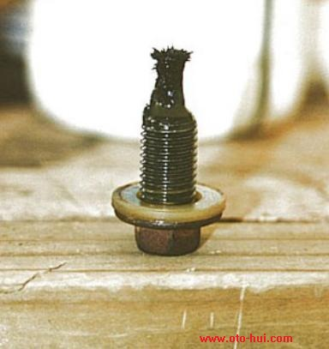

*Bụi sắt bám quanh ốc xả và ốc tiếp.*

**Bước 8:** Sau đó, mở ốc xả (drain plug). Ðặt thau hứng ngay dưới luồng chảy của dầu để hứng lấy số dầu chảy ra. Cẩn thận vì dầu còn rất nóng. Cũng như trên, ốc xả dầu là một trụ nam châm. Quan sát các bụi sắt bám quanh trụ để xem tình trạng bộ vi sai thế nào. Nếu không có gì đáng ngại thì lau chùi ốc xả cho sạch bụi, chờ cho đến khi dầu cũ xả ra hết.  
**Bước 9:** Lắp ốc trở về lỗ xả, và xoáy chặt bằng chìa khóa ống thích hợp.

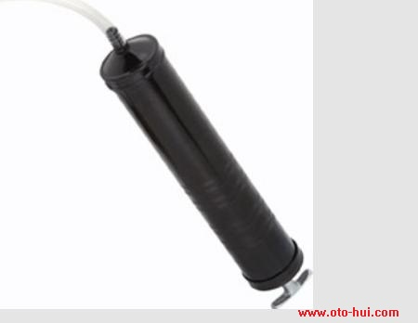

*Súng hút dầu, dụng cụ tiện lợi để bơm dầu vào vi sai.*

**Bước 10:** Tiếp dầu: Mua một ống hút, gọi là Oil Suction Gun, từ các cửa hàng , giá chưa tới 10$ . Với dụng cụ này, bạn sẽ hút dầu từ trong các lon dầu, rồi dùng vòi chuyển vào trong vi sai một cách thuận lợi và dễ dàng hơn nhiều so với việc dùng phễu. Ðổ dầu tới mức nào thì vừa? Như bài trước có nói, vi sai cần một lượng dầu vừa lên tới miệng của Lỗ tiếp dầu. Vậy bạn cứ thoải mái tiếp vào cho tới khi nào thấy dầu hơi ứa ra từ miệng lỗ là vừa.  
**Bước 11:** Sau đó, xoáy ốc tiếp dầu vào, vặn chặt, và hạ xe xuống.



*Bơm dầu mới vào hộp số phụ.*

Công việc đến đây là xong. Nhưng bạn còn phải để ý trong vài ngày sắp tới là dầu có bị rỉ ra chỗ nào không. Nếu không thì bạn có thể yên tâm: Trong vài chục ngàn dặm sắp tới, bạn sẽ được thưởng thức cái cảm giác nhẹ nhàng dễ chịu mỗi khi xe bẻ cua, rẽ phải hoặc rẽ trái. Và chắc chắn mặc dầu không nói lên lời nhưng cái xe sẽ cám ơn bạn nhiều lắm.